
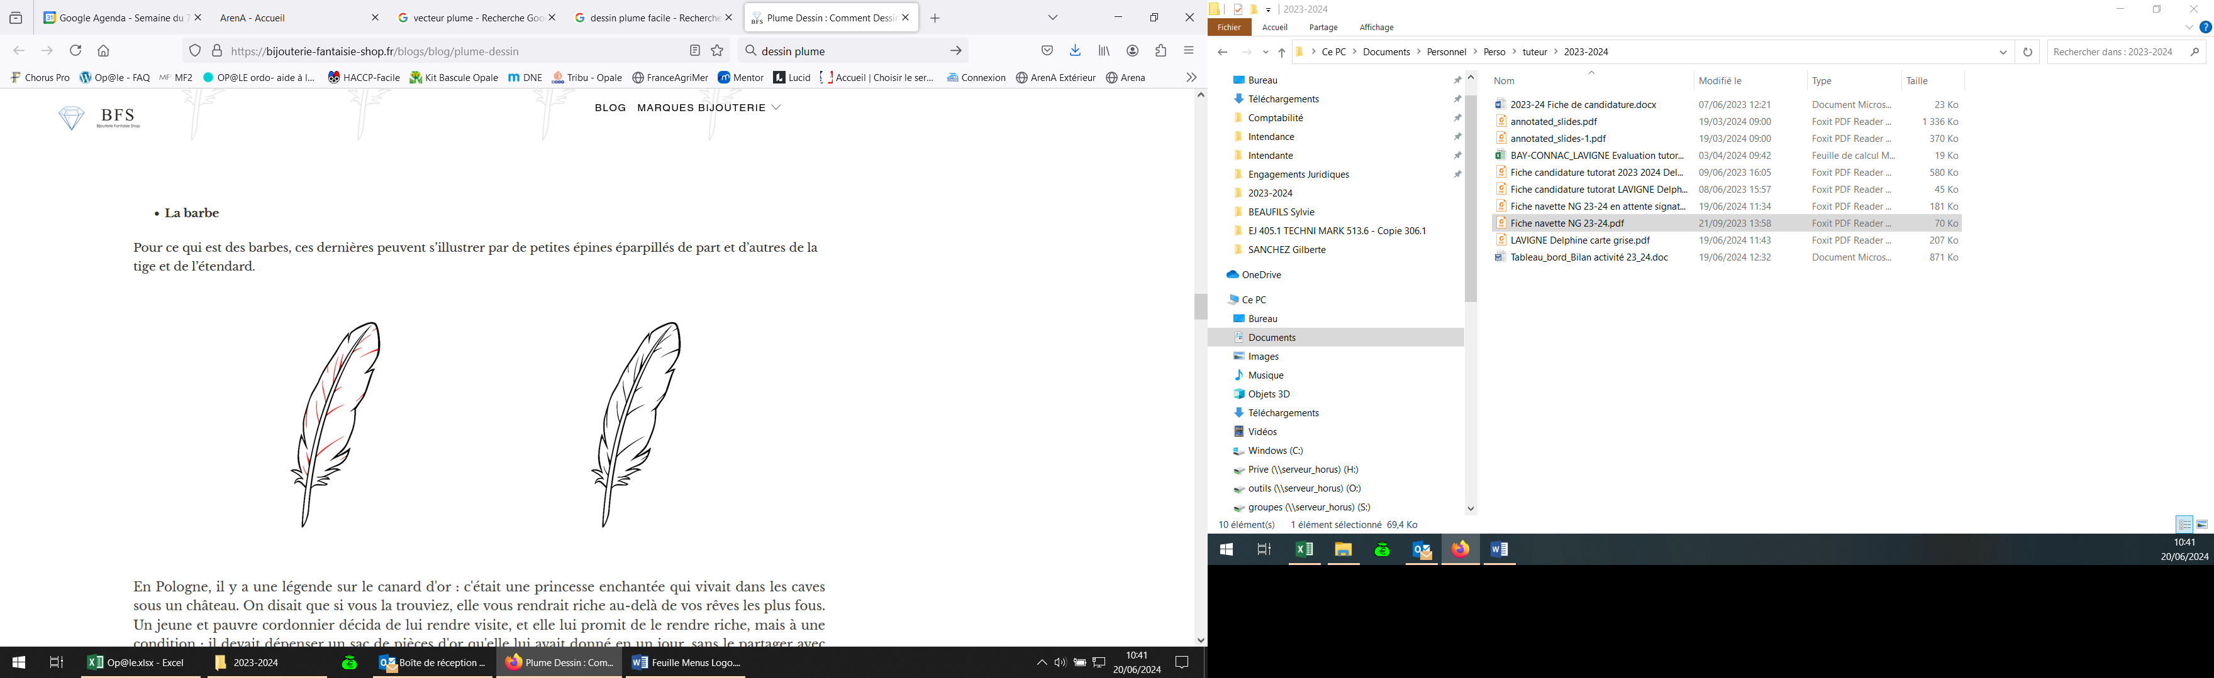Menu Conseil

Menu Conseil
Semaine du : 11 au 15 Mai 2026

CHAQUE MENU EST ACCOMPAGNE D’UNE SALADE VERTE ET D’UN FRUITS DE SAISON

Le menu pourra être modifié selon les approvisionnements ou selon l’effectif
*Fruits, Légumes, Produits Laitiers subventionnés par l’Union Européenne
Menus établis selon le GEMRCN (Groupe d’Etudes des Marché de Restauration Collective et Nutrition)
JOURS | DEJEUNERS | DINERS
LUNDI  11-05-2026 | Salade de Pates - Betterave Rouge  Risotto aux Fruits de Mer  Choux Romanesco  Yaours Nature BIO* de l’Ariège | Céleri Rémoulade  Semoule BIO  Steack Tranche de l’Ariège  Camembert AOP
MARDI  12-05-2026 | Maquereaux à la Moutarde - Endives - Radis  Sauté de Porc Noir de Bigorre  Penne Régates BIO - Brocolis BIO  Comté AOP*et Gateau fait Maison | Salade de Pomme de Terre  Filet de Tilapia  Choux Fleur BIO Gratinés  Fromage Blanc BIO de l’Ariège
MERCREDI  13-05-2026 | Menus des Cuisiniers
JEUDI  14-05-2026 | PONT DE L’ASCENSION
VENDREDI  15-05-2026 |  |   C’était bien bon !!!!!

